«Мы спешим за чудесами».

Новый год – праздник, который радует не только детей, но и взрослых. Он заставляет каждого поверить во все самое хорошее и доброе.
Новогодняя городская ёлка открылась сказкой «Морозко», которую подготовили работники Одинокского СДК.

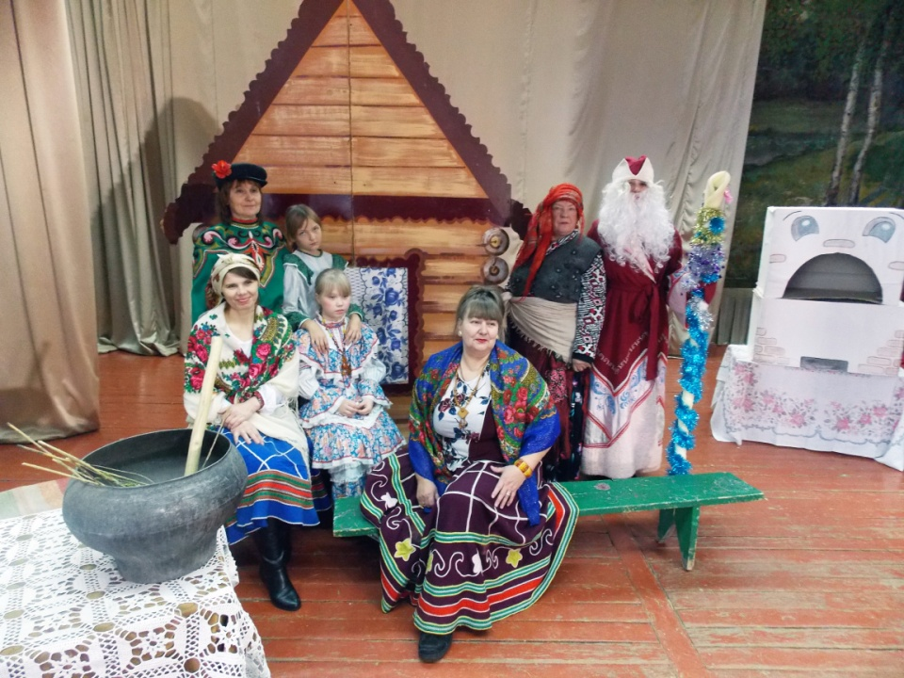

Затем праздник плавно перешёл в новогодний утренник «Мы спешим за чудесами».
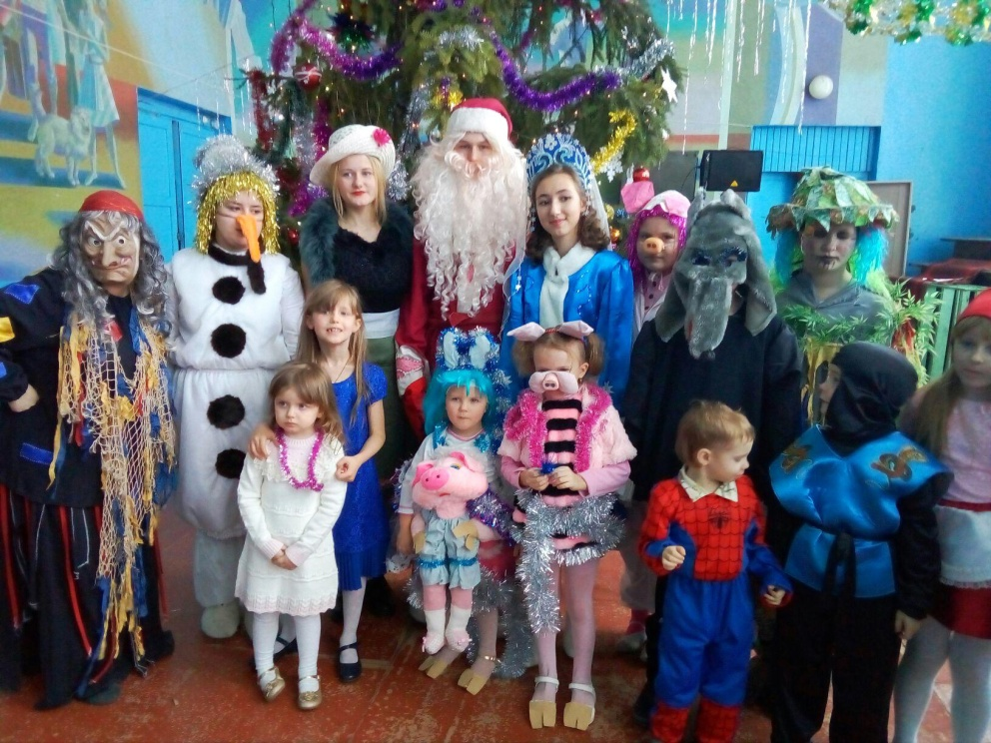

Дети пришли на представление нарядные, весёлые и их надежды оправдались. Участники клуба «Почемучка», (рук. Светлана Изюмова) участвовавшие в новогоднем представлении проявили себя хорошими артистами, показав всё своё творческое мастерство, артистизм, задор и организаторские способности. Им пришлось перевоплотиться в разных героев: Кикимору, Бабу Ягу, Беладонну, Фунтика, Снеговика, Волка, Снегурочку, Деда Мороза. С самого начала представления сказочные герои увлекли детей в волшебный мир сказки. Дети смогли окунуться в праздничную атмосферу приключений, поучаствовать в интересных конкурсах и играх. С появлением Деда Мороза и Снегурочки начался настоящий праздник с песнями и танцами, хороводами вокруг ёлки. После представления дети читали стихи Деду Морозу и Снегурочке, фотографировались с персонажами, получали новогодние подарки.
